Описание структуры БД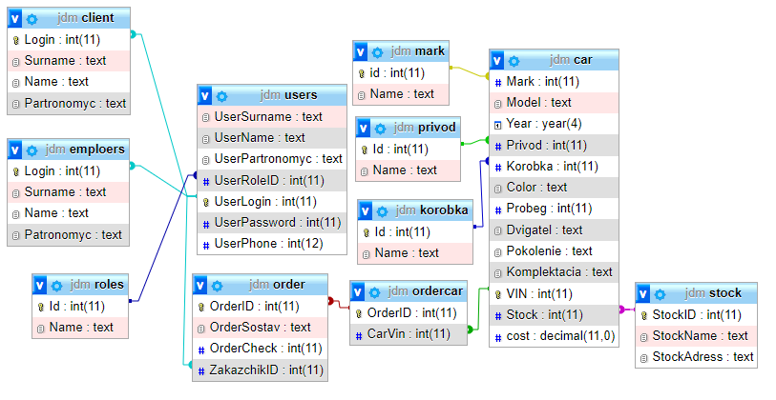Рис.1 Логическое моделирование

|  |  |
| --- | --- |
| users (Пользователи) | |
| Имя поля | Описание поля | Тип данных | Размер поля | Тип ключа[1] |
| 1 | 2 | 3 | 4 | 5 |
| UserSurname | Фамилия | text |  |  |
| UserName | Имя | text |  |  |
| UserPartronomyc | Отчество | text |  |  |
| UserRoleID | Номер роли | int | 11 | index |
| UserLogin | Логин | int | 11 | PK |
| UserPassword | Пароль | int | 11 |  |
| UserPhone | Номер телефона | int | 12 |  |

|  |  |
| --- | --- |
| stock (Склад) | |
| Имя поля | Описание поля | Тип данных | Размер поля | Тип ключа[2] |
| 1 | 2 | 3 | 4 | 5 |
| StockID | Номер склада | int | 11 | PK |
| StockName | Название склада | text |  |  |
| StockAdress | Адрес склада | text |  |  |

|  |  |
| --- | --- |
| roles (Роль пользователя) | |
| Имя поля | Описание поля | Тип данных | Размер поля | Тип ключа[3] |
| 1 | 2 | 3 | 4 | 5 |
| ID | ID роли | int | 11 | PK |
| Name | Название роли | text |  |  |

|  |  |
| --- | --- |
| privod (Привод машины) | |
| Имя поля | Описание поля | Тип данных | Размер поля | Тип ключа[4] |
| 1 | 2 | 3 | 4 | 5 |
| ID | ID привода | int | 11 | PK |
| Name | Название привода | text |  |  |

|  |  |
| --- | --- |
| Ordercar (Сведения о машине, которую заказали) | |
| Имя поля | Описание поля | Тип данных | Размер поля | Тип ключа[5] |
| 1 | 2 | 3 | 4 | 5 |
| OrderId | ID заказа | int | 11 | PK |
| CarVin | Номер VIN машины | int | 11 | index |

|  |  |
| --- | --- |
| employers (Сведения об работниках) | |
| Имя поля | Описание поля | Тип данных | Размер поля | Тип ключа[6] |
| 1 | 2 | 3 | 4 | 5 |
| OrderID | ID заказа | int | 11 | PK |
| OrderSostav | Состав заказа | text |  |  |
| OrderCheck | Номер чека | int | 11 | index |
| ZakazchikID | Номер заказчика | int | 11 | index |

|  |  |
| --- | --- |
| mark (Марка машины) | |
| Имя поля | Описание поля | Тип данных | Размер поля | Тип ключа[7] |
| 1 | 2 | 3 | 4 | 5 |
| id | ID марки | int | 11 | PK |
| Name | Название марки | text |  |  |

|  |  |
| --- | --- |
| korobka (Тип коробки) | |
| Имя поля | Описание поля | Тип данных | Размер поля | Тип ключа[8] |
| 1 | 2 | 3 | 4 | 5 |
| id | ID коробки | int | 11 | PK |
| Name | Название коробки | text |  |  |

|  |  |
| --- | --- |
| employers (Сведения об работниках) | |
| Имя поля | Описание поля | Тип данных | Размер поля | Тип ключа[9] |
| 1 | 2 | 3 | 4 | 5 |
| Login | Логин | int | 11 | PK |
| Surname | Фамилия | text |  |  |
| Name | Имя |  |  |  |
| Partronomyc | Отчество | text |  |  |

|  |  |
| --- | --- |
| Car (Сведения о машине) | |
| Имя поля | Описание поля | Тип данных | Размер поля | Тип ключа[10] |
| 1 | 2 | 3 | 4 | 5 |
| Mark | Марка машины | int | 11 | index |
| Model | Модель машины | text |  |  |
| Year | Год машины | year | 4 |  |
| Privod | Привод машины | int | 11 | index |
| Korobka | Тип коробки | int | 11 | index |
| Color | Цвет машины | text |  |  |
| Probeg | Пробег машины | int | 11 |  |
| Dvigatel | Тип двигателя | text |  |  |
| Pokolenie | Поколение машины | text |  |  |
| Komplektacia | Комплектация машины | text |  |  |
| VIN | Вин номер машины(Кузов) | int | 11 | PK |
| Stock | Номер склада | int | 11 | index |
| Cost | Цена машины | decimal | 11 |  |

|  |  |
| --- | --- |
| client (Сведения об клиентах) | |
| Имя поля | Описание поля | Тип данных | Размер поля | Тип ключа[11] |
| 1 | 2 | 3 | 4 | 5 |
| Login | Логин | int | 11 | PK |
| Surname | Фамилия | text |  |  |
| Name | Имя |  |  |  |
| Partronomyc | Отчество | text |  |  |

1.
2.
3.
4.
5.
6.
7.
8.
9.
10.
11.